شرح اپلیکیشن جیبرس نسخه ۱.۴

این اپلیکیشن برای مدیریت جیبرس خواهد بود. جیبرس یک پلتفرم مالی است و شامل بخش‌های زیادی است. مراحل اولیه و بخش‌های پرتکرار به‌صورت نیتیو پیاده خواهند شد و بقیه بخش‌ها صفحات وب را باز می‌کنند. برخی از عملکردهای خاص مثل اتصال به پی‌سی‌پوز یا پرینتر در آینده به شکل داخلی به اپلیکیشن اضافه خواهند شد.

برای مطالعه مستندات ای‌پی‌آی به آدرس زیر می‌توانید مراجعه کنید.

<https://jibres.com/api/v1/doc>

تمام اطلاعات برنامه از ای‌پی‌آی سمت سرور دریافت می‌شوند. برنامه هیچ مقدار ثابتی ندارد. تمام عناوین، متن‌ها و جزئیات از سمت سرور باید دریافت شود. این نکته در اغلب بخش‌ها ذکر شده ولی اگر جاافتاده این مورد رو در نظر بگیرید.

این جیسون‌ها بعد از اولین بار باید توی اپلیکیشن ذخیره بشند، تا در آینده که نسخه آفلاین رو می‌خوایم راه‌اندازی کنیم برای بخش‌های نیتیو به مشکلی نخوریم. بعد از ذخیره‌سازی هربار که برنامه باز میشه باید با سرور چک بشه که اگه تنظیمات جدیدی رسیده جایگزین جیسون قبلی بشه. هر جیسون توی یک فایل مجزا.

* تمام تنظیمات داخلی برنامه هم باید توی یک جیسون ذخیره بشه.
* تمام تصاویر استفاده شده در اپ از سرور دریافت میشه. بدین معنی که در اولین لود برنامه بعد از اتصال به اینترنت از سرور دریافت میشن.
* تصاویر استفاده شده برای نشان دادن نیاز بوده و در این محدوده باید پیاده‌سازی شوند.
* در تمامی صفحات داخلی عنوان باید در بالا قرار بگیره و دکمه بک هم در گوشه باشه.
* تمامی اطلاعات از طریق API از سرور دریافت شده و به سرور ارسال می‌شوند. در برخی از ماژول‌ها مثل فروش و حسابداری در صورت ثبت تراکنش و عدم دسترسی به اینترنت، داده‌ها ذخیره شده و پس از اتصال مجدد اینترنت، به سرور ارسال می‌شوند.

فهرست

[۱. صفحه اسپلش - نمایش وضیعت و اطلاعات اپ 3](#_Toc30783663)

[بررسی دسترسی به اینترنت 3](#_Toc30783664)

[دریافت جیسون تنظیمات اصلی اپ 3](#_Toc30783665)

[بررسی نسخه اپلیکیشن 3](#_Toc30783666)

[دریافت محتویات مورد نیاز در صفحات بعدی از سرور 3](#_Toc30783667)

[رابط کاربری صفحه اسپلش 4](#_Toc30783668)

[استایل اول 4](#_Toc30783669)

[انتخاب زبان (پیاده‌سازی در سایت) 5](#_Toc30783670)

[نکته: تنظیم زبان پیش‌فرض در اولین اجرا 5](#_Toc30783671)

[رابط کاربری 5](#_Toc30783672)

[اسلایدر معرفی اپ - مدل پیش‌فرض 6](#_Toc30783673)

[استایل اول 6](#_Toc30783674)

[سبک دوم 7](#_Toc30783675)

[قطعی اینترنت 8](#_Toc30783676)

[درباره – درباره این نسخه (وب سایت) 9](#_Toc30783677)

[تنظیمات – اشتراک‌گذاری 10](#_Toc30783678)

[تنظیمات امنیتی - کدپین 11](#_Toc30783679)

[تنظیمات امنیتی - قفل لمسی 12](#_Toc30783680)

[توضیحات تکمیلی 13](#_Toc30783681)

# ۱. صفحه اسپلش - نمایش وضیعت و اطلاعات اپ

بررسی‌های اولیه در صفحه اسپلش انجام خواهد شد. فرآیندهای اصلی انجام شده در صفحه اول به شرح زیر است.

### بررسی دسترسی به اینترنت

در صورت عدم دسترسی به اینترنت عملکرد برنامه محدود شده و نیاز به نمایش پیامی برای عدم دسترسی به اینترنت داریم. دیزاین وضعیت عدم دسترسی به اینترنت

### دریافت جیسون تنظیمات اصلی اپ

بعد از چک کردن اینترنت، نیاز به دریافت آخرین اطلاعات برنامه از طریق ای‌پی‌آی هست که شامل چندین جیسون خواهد بود. این جیسون‌ها هر کدام باید در یک فایل مجزا ذخیره شود و دفعات بعدی جیسون سرور با نسخه ذخیره شده مقایسه و در صورت تغییر نسخه جدید جایگزین قبلی شود.

### بررسی نسخه اپلیکیشن

در اینجا برای نسخه اپلیکیشن چند حالت داریم. اگر اپ آخرین نسخه بود که هیچ. اگر نسخه جدید اومده باشه آدرس آپدیت اپلیکیشن باز میشه که اون رو توی جیسون تنظیمات اصلی ارائه دادیم.

### دریافت محتویات مورد نیاز در صفحات بعدی از سرور

در صورت موفقیت مراحل قبل و دسترسی به اینترنت، سایر مقادیر مورد نیاز برای مراحل بعد مثل تصاویر صفحه اسپلش و سایز جزئیات احتمالی مورد نیاز از سرور دریافت می‌شوند.

### رابط کاربری صفحه اسپلش

در وسط صفحه لوگو و نام برنامه و توضیح به زبان انتخابی نمایش داده می‌شود. در جیسون در مقدار اسپلیش تنظیم شده.

یک مقدار متا یا توضیحات اضافی هم در صورت وجود در جیسون در انتهای صفحه نمایش داده میشه.

طرح این صفحه با توجه به مقدار تنظیم شده در استایل متغییر خواهد بود.

### استایل اول

در مدل اول دایره‌هایی از مرکز به سمت بیرون حرکت خواهند کرد. برای دیدن نمونه انیمیشن موردنظر برای پس زمینه [اینجا](https://dribbble.com/shots/4674641-HQ-Launch-Animation-Redesign" \t "_blank) را چک کنید.

رنگ پس زمینه و رنگ نوشته‌ها هم در جیسون تنظیم خواهد شد.

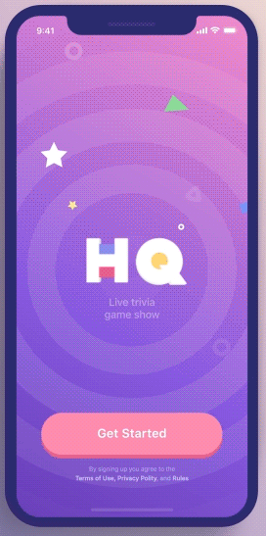

# انتخاب زبان (پیاده‌سازی در سایت)

یک صفحه برای دسترسی به انتخاب زبان داریم. این صفحه **در اولین اجرا** پس از صفحه اسپلش نمایش داده میشه. آدرس این صفحه در جیسون آمده است. لازمه تا زبان گوشی به انتهای آدرس اضافه بشه. یعنی با یه پارامتر lang=fa مثلا به سایت اعلام بشه تا در صورت نیاز ظاهر تغییری با توجه به این زبان داشته باشه. مثلا پیش فرض اون رو انتخاب کنه.

1. لیست زبان‌ها در صفحه اسپلش از سرور گرفته شده.
2. زبان پیش‌فرض گوشی انتخاب میشه.
3. با کلیک روی زبان موردنظر هم کار به مرحله بعد منتقل میشه.

این صفحه قابلیت فراخوانی مستقیم از طریق آدرسی مشخص را هم دارد که بعدا بتوانیم از صفحه تنظیمات کاربر را به این صفحه منتقل کنیم.

### نکته: تنظیم زبان پیش‌فرض در اولین اجرا

در صفحه انتخاب زبان در اگر زبان فارسی یا عربی بود که انتخاب میشه. ولی اگر زبان گوشی هر زبان دیگری بود باید زبان انگلیسی پیش‌فرض انتخاب باشه.

### رابط کاربری

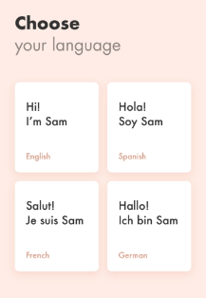چینش محتویات این صفحه بسیار ساده خواهد بود.

* دو عبارت برای عنوان در نظر گرفته شده که مجزا داده شده.
* لیست زبان‌ها در یک باکس ساده هستند.
* هر خط دو باکس.
* رنگ عنوان، رنگ زیرعنوان، رنگ پس زمینه، رنگ باکس، رنگ دور باکس در زمان انتخاب و رنگ متن نمونه زبان از سرور دریافت میشه.
* رنگ پس‌زمینه و رنگ نوشته‌ی زبان طبق نمونه یکی هستند.
* زبان‌ها و متن نمونه از سرور دریافت خواهد شد.
* زبان پیش‌فرض انتخاب شده هم یه کادر ساده دور اون زبان ایجاد میکنه که از سرور رنگش دریافت شده

# اسلایدر معرفی اپ - مدل پیش‌فرض

در این اسلایدر به معرفی اولیه می‌پردازیم. این مرحله فقط در اولین اجرا بعد از صفحه اسپلش نمایش داده می‌شود. پس از اولین اجرا، این اسلایدر از طریق آدرس مشخصی قابل فراخوانی خواهد بود.

تعداد اسلایدر از سمت سرور مشخص خواهد شد. معمولا ۳ تا ۴ صفحه. هر کدام دارای عکس، عنوان و متن هستند که از سرور دریافت می‌شود تا هر زمانی نیاز به بروزرسانی بود از طریق سرور آپدیت شوند. متن دکمه‌های اسکیپ و بعدی و شروع از جیسون تنظیمات اصلی گرفته میشه.

### استایل اول

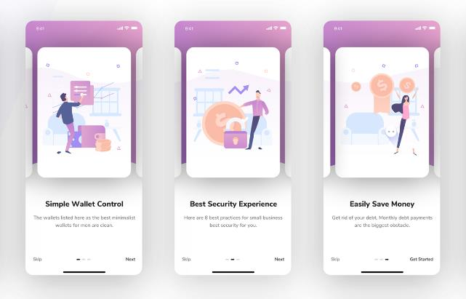

جزئیات رابط‌کاربری این صفحه مطابق با تصویر بالا باشه.

نحوه قرارگیری دکمه‌ها در این صفحه مطابق تصویر زیر در هر مرحله خواهد بود. تمامی رنگ‌ها از سرور دریافت میشه. رنگ نوشته‌ها و پس‌زمینه‌ها.



### سبک دوم

این سبک ساده بوده و برای جیبرس استفاده خواهد شد.

رنگ پس زمینه، رنگ نوشته و رنگ توضیحات از طریق سرور تنظیم خواهد شد.

متن دکمه‌های پایین هم از سمت سرور تنظیم می‌شود.

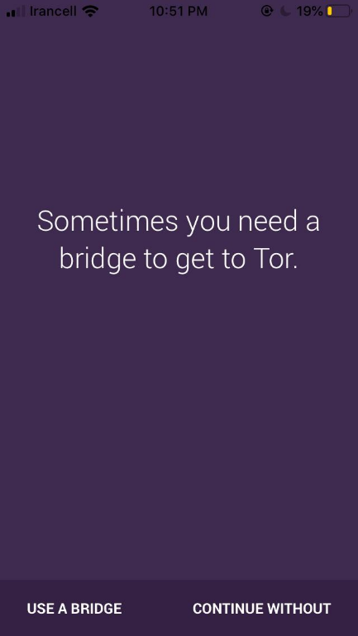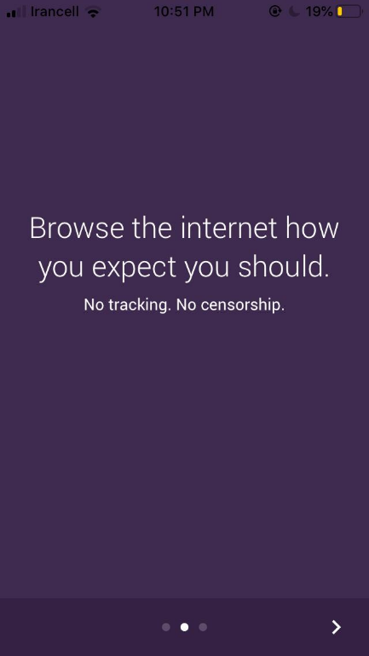

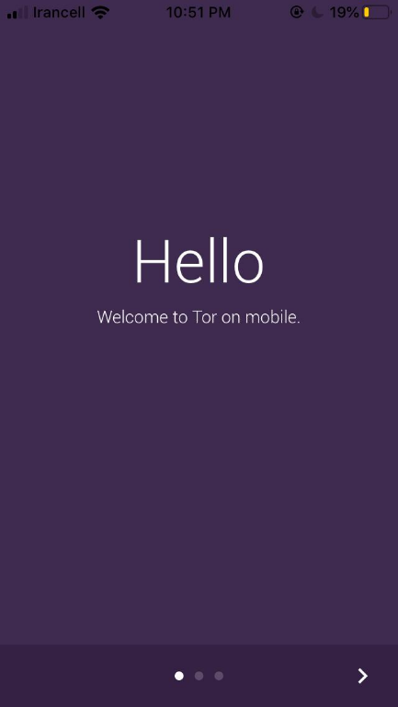

# قطعی اینترنت

در صورت قطعی اینترنت، پیامی مثل شکل روبرو نمایش داده شده و عدم دسترسی به اینترنت اعلام می‌شود. این صفحه می‌تواند در تمام بخش‌ها نمایش داده شود. عکس و عنوان و توضیح و متن دکمه از سرور دریافت شده‌اند.

رنگ دکمه هم از طریق سرور تنظیم می‌شود.

این پیام فعلا قابل بسته شدن نخواهد بود. در آینده که نسخه آفلاین راه‌اندازی شد، به‌جای دکمه رفرش دکمه ادامه نمایش داده خواهد شد و از ادامه کار جلوگیری نمی‌شود.

## درباره – درباره این نسخه (وب سایت)

این صفحه اطلاعاتی درباره اپ به نمایش میزاره. شبیه به عکس روبرو این اطلاعات شامل موارد زیر هست.

* لوگو
* اسم اپ
* شعار اپ
* توضیح مختصر اپ
* شماره نسخه
* متن کپی رایت و سال

عنوان این صفحه در بالا قرار گرفته و فلش بازگشت هم در گوشه قرار میگیره.

این یک صفحه وب هست که شماره نسخه از طریق پارامتر در آدرس به سایت اعلام شده.

## C:\Users\Javad\Pictures\Jibres\open-uri20160114-3-izuykx.pngاشتراک‌گذاری (وب‌سایت)

این صفحه برای به‌اشتراک گذاری اپلیکیشن است.

به صفحه مخصوصی برای اشتراک‌گذاری اپ میرویم. این صفحه یک متن توضیح دارد. یک لینک هم در خط بعد از این متن داریم که مثلا نوشته **چطور کار می‌کند** که یه صفحه متنی رو شبیه به بخش شرایط استفاده نمایش می‌دهد.

## تنظیمات امنیتی - کدپین

در این صفحه می‌توان پین برای دسترسی به برنامه تنظیم کرد. این پین هنگام باز شدن برنامه پس از صفحه اولیه پرسیده خواهد شد.

دیزاین این صفحه شبیه به صفحه اعتبارسنجی موبایل باشد ولی کد ۴ رقمی است.

بعد از تنظیم کد امنیتی امکان تنظیم قفل لمسی وجود داره وگرنه قفل لمسی، غیرفعال است.

## تنظیمات امنیتی - قفل لمسی

در این صفحه می‌توان قفل لمسی را فعال کرد. رابط کاربری این صفحه مشابه این تصویر خواهد بود.

با ورود به این صفحه وضعیت فعلی نمایش داده می‌شود. در صورتی که تاکنون اثرانگشت تنظیم نشده است، با روشن کردن اثرانگشت، شکل تغییر پیدا کرده و کامل شده و وضعیت خودکار فعال می‌شود. مثل عکس پایین صفحه.

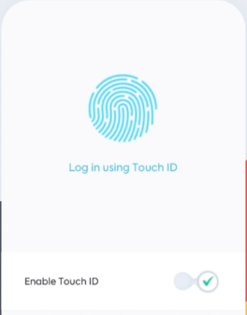

**این صفحه برای توضیح نمایش داده میشه.**

# صفحه اول

صفحه اول در این نسخه به صورت وب ویو خواهد بود. در نسخه بعدی صفحه اول به‌صورت نیتیو باید پیاده شود و ما محتویات صفحه رو از طریق جیسون ارائه میدیم.

# توضیحات تکمیلی

* پرمیژن‌های دریافتی از کاربر باید حداقلی و با دقت کافی اضافه شوند.
* تمامی اکتیویتی‌ها دارای اسم مشخص باشند تا بتوان در صورت نیاز با آن اسم آن اکتیویتی را فراخوانی کرد. مثلا بتوان در منوهای داخلی اکتیویتی اینترو را باز کرد.
* یک آدرس داخلی به‌نام برنامه تنظیم شود تا در صورتی که آن آدرس بود به‌جای باز شدن وب آن فعالیت خاص رخ دهد. این آدرس از طریق ای‌پی‌آی ارائه شده.
* یک اکتیویتی برای بازکردن ویدیوها داشته باشیم تا با پاس دادن آدرس ویدیو، به‌جای استفاده از وب‌ویو فیلم‌ها را در آن باز کنیم.
* یک اکتیویتی برای تصاویر داشته باشیم تا بتوانیم تصاویر را تمام صفحه به‌صورت نیتو نمایش دهیم. ترجیحا بشه روش رو به وب نزدیک کرد و یه خصیصه به عکس‌های معمولی بدیم که اجازه تمام صفحه شدن رو داشته باشن.
* در برنامه فقط یک آدرس باید دستی زده بشه و اون هم فقط مربوط به ماژول اولیه ای‌پی‌‌آی هست. مابقی آدرس‌ها از طریق اون باید بدست بیان
* متن تمام عبارات لازم در برنامه در جیسون تنظیمات موجود است. عبارات جدید اطلاع داده شوند تا اضافه کنیم.
* مخزن گیت‌هاب ساخته شده و تمام تغییرات باید روی اون به‌صورت مرتب پوش بشه تا وضعیت قابل رهگیری باشه. فایل مربوط به **آدرس کلید اختصاصی اپ باید حتما ایگنور بشه** که روی گیت نره. قبل از اولین پوش هماهنگی کافی انجام شود.
* فایل لازم برای ساین کردن برنامه داده می‌شود.
* برای چینش صفحه اول تعامل شود که روشی مناسب برای استفاده از المان‌های پرکاربرد پیشنهاد شود که در طول کار اطلاعات لازم برای آن در جیسون تنظیمات اضافه گردد تا بدین ترتیب صفحه اول به صورت نیتو به‌نظر برسد. المان‌های پرکاربرد در نرم‌افزارهای مشابه اضافه گردد.
* ناوبری کاربر در صفحات ذخیره شود تا با زدن دکمه بک به همان ترتیب به صفحه اول برگردد. در صفحه اول با دوبار بک زدن از برنامه بیرون بره.
* اگر در جیسون تنظیمات اعلام شده بود که ورود الزامی(۱) است، بلافاصله بعد از اسلایدر باید صفحه‌ی ورود موبایل نمایش داده شود که پس از آن به صفحه اصلی برنامه منتقل می‌شود. اگر ورود اختیاری(۰) بود باز هم به همین صفحه برود ولی یک لینک در انتهای این صفحه خواهیم داشت که با کلیک آن بدون ورود وارد صفحه اصلی می‌شود. و حالت سوم اگر ورود خاموش(-۱) بود، کلا کاری نداشته باشه و بره صفحه اصلی.
* در تمام صفحات وب‌ویو هدر x-app-request=android باید تنظیم شده و ارسال شود.
* در تمام صفحات وب‌ویو باید api-key تنظیم شده و ارسال شود.
* در تمامی صفحات وب‌ویو باید x-user-id تنظیم و ارسال شود.